
【親師溝通事項】
1.星空夜語（5/23）活動熱鬧非凡，為了避免錯失報名機會，再次提醒：
※星空夜語報名資格：符合下列1、2項條件其中之一項者即可報名。
(1)擁有103學年度上、下學期頒發之閱讀大獎狀，並完成天方夜譚闖關學
習單。
(2)擁有103學年度上、下學期頒發之閱讀認證獎勵狀(邱比特、雅典娜、阿
波羅、宙斯任何一張)，並完成天方夜譚闖關學習單。閱讀認證獎勵狀需
於5/5前完成申請。
※星空夜語報名手續及時間：
(1)報名表5月1日全校同步發放，5月7日截止繳交報名資料。
(2)為了報名的公平起見，不接受先報名後補件，需於截止日完成報名文件
繳交。
(3)報名截止後，若超過活動人數限額，將會以學生之閱讀認證獎勵狀等級
數量為篩選依據；閱讀認證獎勵狀認證數量較高者優先錄取。若遇等級
相同人數過多，屆時公開抽籤，抽出幸運參加者。
想參加的寶貝們請加緊腳步盡快完成各級閱讀認證單，加油喔!。
2.聽寫考試方式更動為每課的語詞單，考試內容為課本、字詞的語詞，並會針對
一字多音做語詞練習，一字多音一直以來都是孩子們較無法掌握的部份，語文
的能力無法一蹴可幾，必須透過平時的閱讀累積，使語文能力更加進步。考完
試如有錯誤的國字，請孩子們在聽寫簿上訂正錯誤的語詞三遍，加強國字的練
習。
3.發下國卷L9，請放於家中，分科收納以便日後複習喔!
4.夏日的腳步漸漸逼近，學校已實施制服換季，也請家長幫孩子準備夏季的備用衣物，放置於學校置物櫃，以備不時之需唷!
5.代學務處活動組傳達: 【感恩藝術季--媽媽日體驗活動】
媽媽懷孕大肚子的辛苦，孩子是否曾感受得到呢？在5/6(三)我們特別舉辦媽
媽日的活動，為了讓活動進行得更順利，以下幾點請各位家長協助配合：
(1)活動日期：5/6(三)便服日，當天請讓孩子穿著寬鬆的衣服，如：棉T。
(2)攜帶物品：準備一條毛巾，長度需可以包裹直徑約20公分氣球。
(3)活動方式：中文課程兩節課的時間，孩子將毛巾包裹氣球放入衣服內，體
驗媽媽大肚子行動不便的辛苦，並寫下心得感想學習單。
(4)提醒您~若有特別害怕氣球的孩子，請事前先告知班導師。
(如有任何問題也請洽活動組劉宜芳老師22425588＃124)
【活動預告】  5/01-07 星空夜語報名  5/13(三)親職講座  5/23(六)星空夜語 | 【第十二週教學進度】  國語：第十一課  數學：第六、七單元  唐詩：(13)  成語：35、36回  閱讀：第31、32篇 | 【第十二週考試預告】  5/05(二)考國卷L10  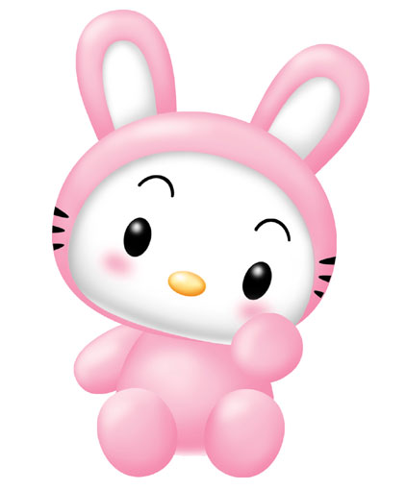5/08(五)考語詞單L11

